**ABEND RLDB.**

- É ocasionado por excesso de comandos DB2.

- Quando são realizados **10.000 acessos DB2** em uma mesma Task do CICS, o Omegamon derruba a execução. (Em relatório obtido no Bradesco em 07/06/2021 para testes em TI, foi verificado que o abend RLDB ocorre ao executar 8.000 acessos DB2. O relatório foi obtido pela área de performance do Bradesco por [**romulo.soares@bradesco.com.br**](mailto:romulo.soares@bradesco.com.br) através da ferramenta **QueryMonitor**)

- Cada comando DB2 é considerado para chegar no limite de 10.000, inclusive OPEN, FETCH, CLOSE de Curor.

- Um SELECT ou CURSOR que possuir Join entre tabelas, conta como um único acesso.

- Cada comando DB2 de todos os serviços acessados também são considerados para o limite de 10.000 até o encerramento da execução da Task CICS.

- Cada execução de programa via YY03 é realizada em uma task diferente, conforme imagem abaixo. A contagem do número de acessos DB2 só termina ao fim da execução dessa task.

- Para iniciar uma nova contagem dos acessos DB2 é necessário a execução de uma nova task, que pode ser feita de duas formas:

> Iniciando novamente a execução no YY03; ou

> Acessando via comando START uma transação, mesmo que essa transação chame o próprio programa que esteja executando o comando start. Nesse caso cada Start seria uma task diferente e o número de acessos DB2 começaria a contar novamente do zero.

- **Uma solução é utilizar cursor com FETCH NEXT ROWSET**, que retorna vários registros em um único comando FETCH:

EXEC SQL  
 FETCH NEXT ROWSET FROM CSR03-CDPSB0P0  
 **FOR 10 ROWS** INTO :WRK-CID-TPO-PSSOA  
END-EXEC.

Nessa imagem é destacado o número da task referente a execução de um programa via YY03.

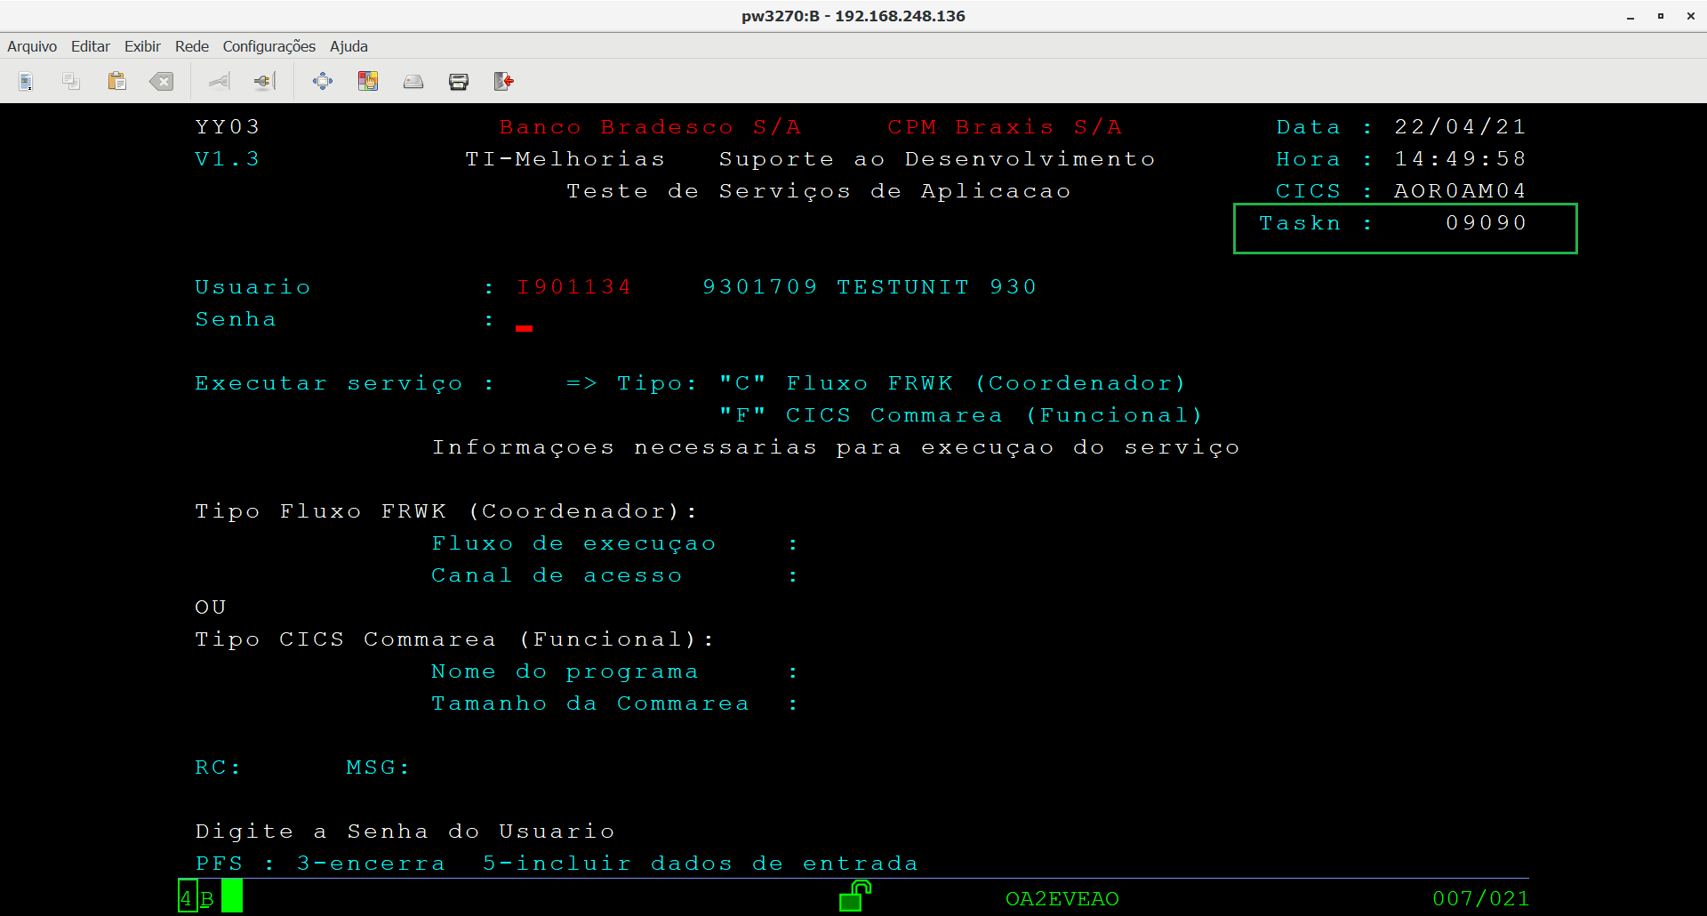

Execução de programa CICS via Fluxo:

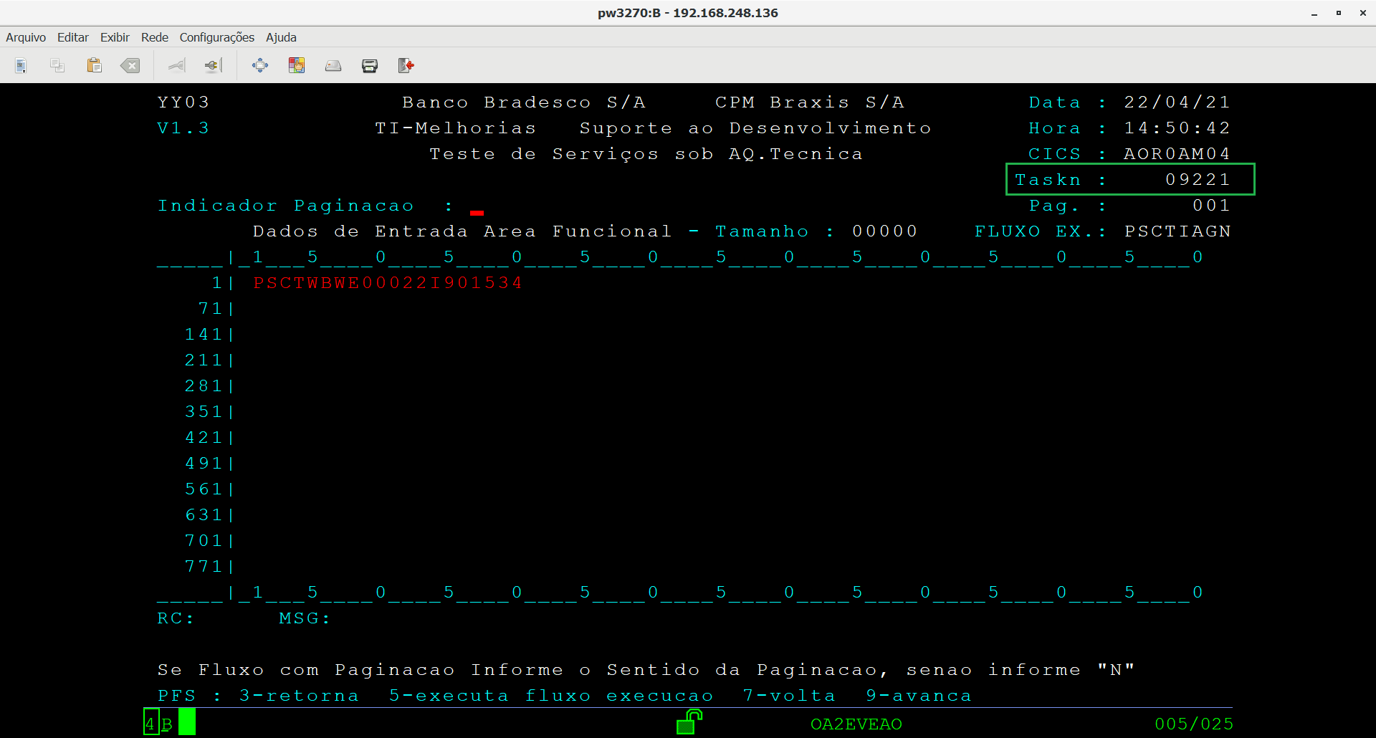

Execução de programa CICS via programa Funcional (sem fluxo):

